Android 回环测试

1. Modem配置

参考：X55_IPQ8074_rmnet网卡_loopback功能使用说明_20200410_V3.pdf

1. RIL

版本：Quectel_Android_RIL_Driver_V3.1.5以及以上

配置文件：ql-ril.conf 放到/vendor/etc/ 按照如下修改（去掉注释）

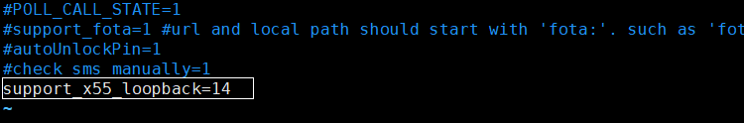

1. 连接方式

PC usb3.0接口 <- - usb3.0线 - - > android设备3.0接口

Evb usb3.0接口 <- - usb3.0线 - - > android设备3.0接口

1. CPU 负载平衡调节

参考：X55_IPQ8074_rmnet网卡_loopback功能使用说明_20200410_V3.pdf

1. 测试工具以及方法
2. adb进入Android系统
3. 优化负载均衡：echo 8 > /sys/class/net/rmnet_usb0.1/queues/rx-0/rps_cpus
4. 上传数据到x55：iperf -u -c 192.168.48.172 -b 38M -t 666

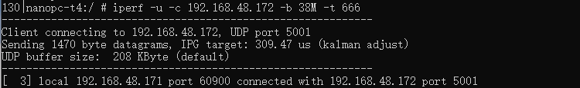

1. 另起终端，实时查看传输状态：iperf -u -s -i 1

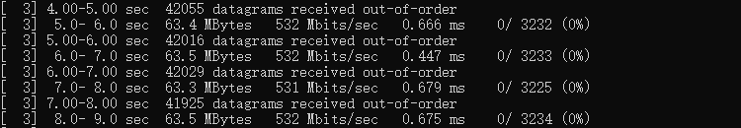

1. 另起终端，实时查看cpu负载：busybox mpstat -P ALL 2

